**

**Direction**

**Territoriale**

**Nord-Pas-de-Calais**

**Service Développement de la Voie d’Eau**

Cellule Gestion du Domaine – Patrimoine Immobilier

Pôle Domaine

**APPEL À PROJETS N°2024-03**

**POUR L’OCCUPATION DE LINEAIRES**

**SUR LE DOMAINE PUBLIC FLUVIAL POUR**

**BATEAUX STATIONNAIRES OU**

**ETABLISSEMENTS FLOTTANTS POUR**

**ACTIVITES ECONOMIQUES SUR L’EAU**

**VILLE DE LOMME (59160)**

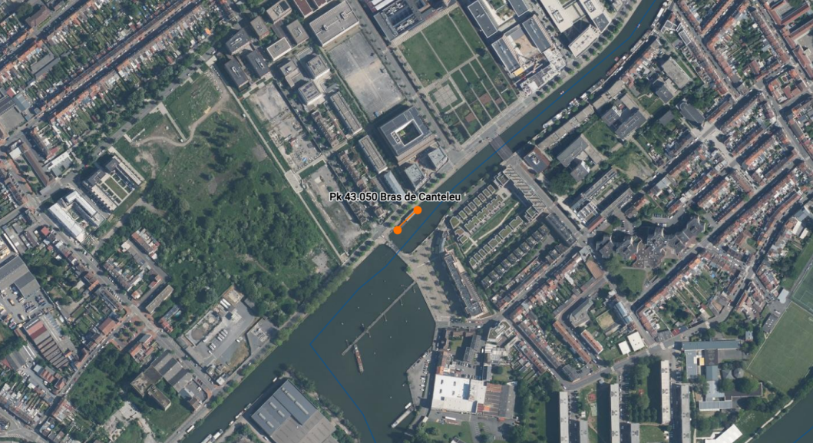

**Contexte géographique**

La gare d’eau de Lomme s’inscrit dans le cadre d’une stratégie de reconquête des cours d’eau.

L’équipement a vu le jour en 2023, accueille des bateaux de plaisance et des bateaux habités à l'année et constitue un lien avec les infrastructures existantes sur la Deûle et la Lys.

Les travaux de ce projet de requalification du site, portés par la MEL et travaillés en collaboration avec les villes de Lille et Lomme ainsi que les Voies Navigables de France, sont achevés.

La nouvelle gare d’eau se compose en deux lieux distincts : la jetée et la place Méo.

**Description de l’emplacement**

L’emplacement se compose d’un linéaire de 38.5m et situé au Pk 43.050 en rive gauche du Bras de Canteleu.

Les équipements de réseaux d’eau potable, électricité et eaux usées ainsi que des bollards pour l’amarrage sont présents.

**Conditions d’occupation d’occupation**

La convention est proposée pour une durée de **5 à 10 ans** en fonction de l’amortissements des investissements portés par le candidat sur justificatifs.

Le montant annuel minimum de la redevance 2024 s’élève à **8 463,35€**.

Le montant de la redevance est défini en fonction de la nature de l’activité proposée par le candidat, calculé et revalorisé tous les ans dans les conditions fixées par la décision fixant le montant des redevances domaniales applicables aux différents usages du domaine public fluvial confié à Voies navigables de France et de son domaine privé actuel à la date d’entrée en vigueur de la convention d’occupation temporaire. Cette tarification est publiée au BO de VNF et consultable sur le site internet de l’établissement.

**Critères de sélection des offres**

- 4 points sur la qualité de l’offre (originalité du concept, proposition innovante, insertion au site, robustesse du concept, complémentarité par rapport aux offres existantes),

- 3 points sur la solidité financière et juridique du candidat et du projet (structuration du candidat, comptes d’exploitation prévisionnels à 3 ans, financement),

- 2 points sur l’offre de redevance complémentaire à VNF proposée en sus de la redevance de base résultant des tarifs de VNF,

- 1 point sur l’intégration des installations dans le site et qualité technique du projet (insertion paysagère et environnementale, qualité des installations…). Le candidat détaillera notamment les précautions prises pour respecter la biodiversité. Il indiquera également les moyens mis en œuvre pour assure le bon entretien de ses installations.

**Pièces à fournir**

* le curriculum vitae présentant le parcours du gérant ou de la personne habilitée à engager le candidat
* la copie d’une pièce d’identité pour le gérant ou la personne habilitée à engager le candidat
* un document de présentation de l'entreprise ou de l’association
* un Kbis de moins de trois mois pour une entreprise ou les statuts pour une association
* le dernier avis d’imposition pour un particulier, les bilans et les comptes de résultats des trois derniers exercices pour une entreprise ou les comptes des trois dernières années pour une association
* un descriptif de l'activité envisagée
* le plan d’implantation à l’échelle du bateau ou de l’établissement flottant, des amarrages et des éventuels autres équipements, faisant apparaître les dimensions
* s’il y a lieu, les descriptifs utiles (plans, schémas, photos, etc.) du dispositif d’amarrage à créer, des équipements à installer (tels que système d’assainissement autonome), des dispositifs d’insonorisation du bateau, etc.
* le cas échéant, l’étude de marché
* le plan d’affaire prévisionnel du projet sur la durée souhaitée de la convention d’occupation temporaire
* le plan de financement des investissements sur la durée souhaitée de la convention d’occupation temporaire
* l’extrait du registre des immatriculations pour le bateau et, le cas échéant, pour l’établissement flottant
* si le bateau contient une partie logement, un plan du bateau matérialisant les zones réservées à l'activité professionnelle et les zones réservées à l'habitation
* le titre de navigation du bateau
* l’extrait des droits réels du bateau ou de l’établissement flottant
* l’attestation d’assurance du bateau ou de l’établissement flottant
* les documents relatifs à l'accueil du public (attestation préfectorale de conformité, arrêté d’exploitation, rapport de la commission de sécurité) indispensables pour l’instruction de la convention.

**Conditions de remise des offres à Voies navigables de France**

Les dossiers de candidature doivent être rédiger en français et à envoyer :

*soit par lettre recommandée avec accusé de réception à l’adresse ci-dessous

(en indiquant sur l’enveloppe « Ne pas ouvrir » ainsi que le n° de l’avis),

**Voies navigables de France**

**Direction territoriale du Nord – Pas-de-Calais**

**37 rue du Plat BP725**

**59034 LILLE cedex**

**Tél : 03.20.15.49.87 (pôle régional domaine)**

*soit par voie électronique en indiquant en objet le numéro de l’avis de publicité à :

[gdpi.dt-npdc@vnf.fr](mailto:gdpi.dt-npdc@vnf.fr)

La date limite de réception des offres est fixée au :

**Lundi 26 août 2024 à 12h**